OA 22 | 6. Determina el área del paralelogramo.  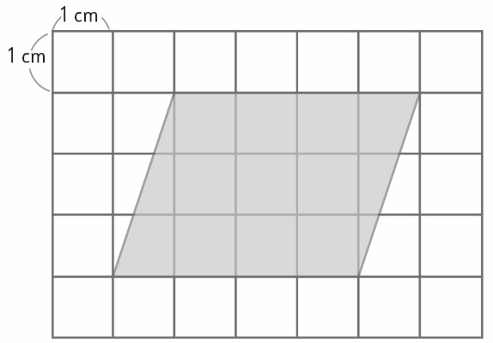 | 5° Básico  Tomo 2  Capítulo 17  Área de paralelogramos

